Inwentaryzacja terenu przeznaczonego pod instalację magazynowania energii wraz z infrastrukturą, zlokalizowanej w Plewiskach, gm. Komorniki

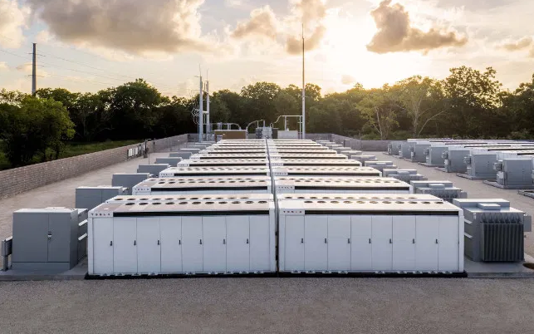

Opracowanie:
Gerard Bela
Anna Bela

02.07.2026 r.

Spis treści

1. Zakres oraz lokalizacja planowanej inwestycji 3
2. Uwarunkowania przyrodnicze 3
3. Flora 8
4. Fauna 13
4.1. Bezkręgowce 13
4.2. Herpetofauna 15
4.3. Ptaki 21
4.4. Ssaki 21
5. Literatura 29

Zakres oraz lokalizacja planowanej inwestycji

Planowane przedsięwzięcie polega na budowie instalacji magazynowania energii elektrycznej (BESS – Battery Energy Storage System). Inwestycja realizowana będzie na terenie gminy Komorniki, w obrębie Plewiska na działkach o numerach ewidencyjnych 1364 i 1366 (Ryc. 1). Całkowita powierzchnia terenu przeznaczonego pod inwestycję wynosi ok. 1,9 ha.

Działki inwestycyjne obejmują grunty orne IV klasy bonitacyjnej. W sąsiedztwie są także pola, sady oraz zabudowa stacji elektroenergetycznej GPZ Plewiska (Fot. 1–4). Teren jest aktualnie użytkowany rolniczo i nie objęto go miejscowym planem zagospodarowania przestrzennego.

Uwarunkowania przyrodnicze

Teren planowanej inwestycji zlokalizowany jest poza granicami parków narodowych, rezerwatów przyrody oraz obszarów Natura 2000. Najbliżej położonym obszarem objętym ochroną w ramach sieci Natura 2000 jest Ostoja Rogalińska PLB300017 oraz Ostoja Wielkopolska PLH300010. Obszary te nie graniczą bezpośrednio z planowaną inwestycją, a pracujący magazyn energii nie będzie oddziaływać w sposób istotny na cele ochrony tych form. Oba położone w odległości ponad 5 km.

W odległości około 4 km od działek przebiega granica Obszaru Chronionego Krajobrazu „Dolina Rzeki Wirynki”. Najbliższy rezerwat przyrody – „Żurawiniec” – znajduje się około 14 km na północny wschód. Wielkopolski Park Narodowy oddalony jest o 4 km na południowy wschód.
Pozostałe formy ochrony przyrody, takie jak parki krajobrazowe, użytki ekologiczne i stanowiska dokumentacyjne, zlokalizowane są w większym oddaleniu.

Na obszarze inwestycji nie występują:

- tereny górskie ani zwarte kompleksy leśne,
- tereny podmokłe, oczka wodne ani cieki,
- obszary przylegające do jezior lub ujęcia wód powierzchniowych i podziemnych,
- obszary przekroczeń standardów jakości środowiska.

Działki przeznaczone pod inwestycję są użytkowane rolniczo. Główna część terenu zajęta jest przez plantacje kukurydzy i zbóż. W sąsiedztwie są sady i pola uprawne. Nie ma lasów, nie ma śródpolnych oczek wodnych z zadrzewieniami czy okresowych rozlewisk. W sąsiedztwie nie ma także łąk czy torfowisk. Obszar jest mocno przekształcony działalnością człowieka. Antropogeniczne budynki i obiekty dominują w krajobrazie. Wyraźnie dostrzegalne są także drogi szybkiego ruchu i węzły komunikacyjne.
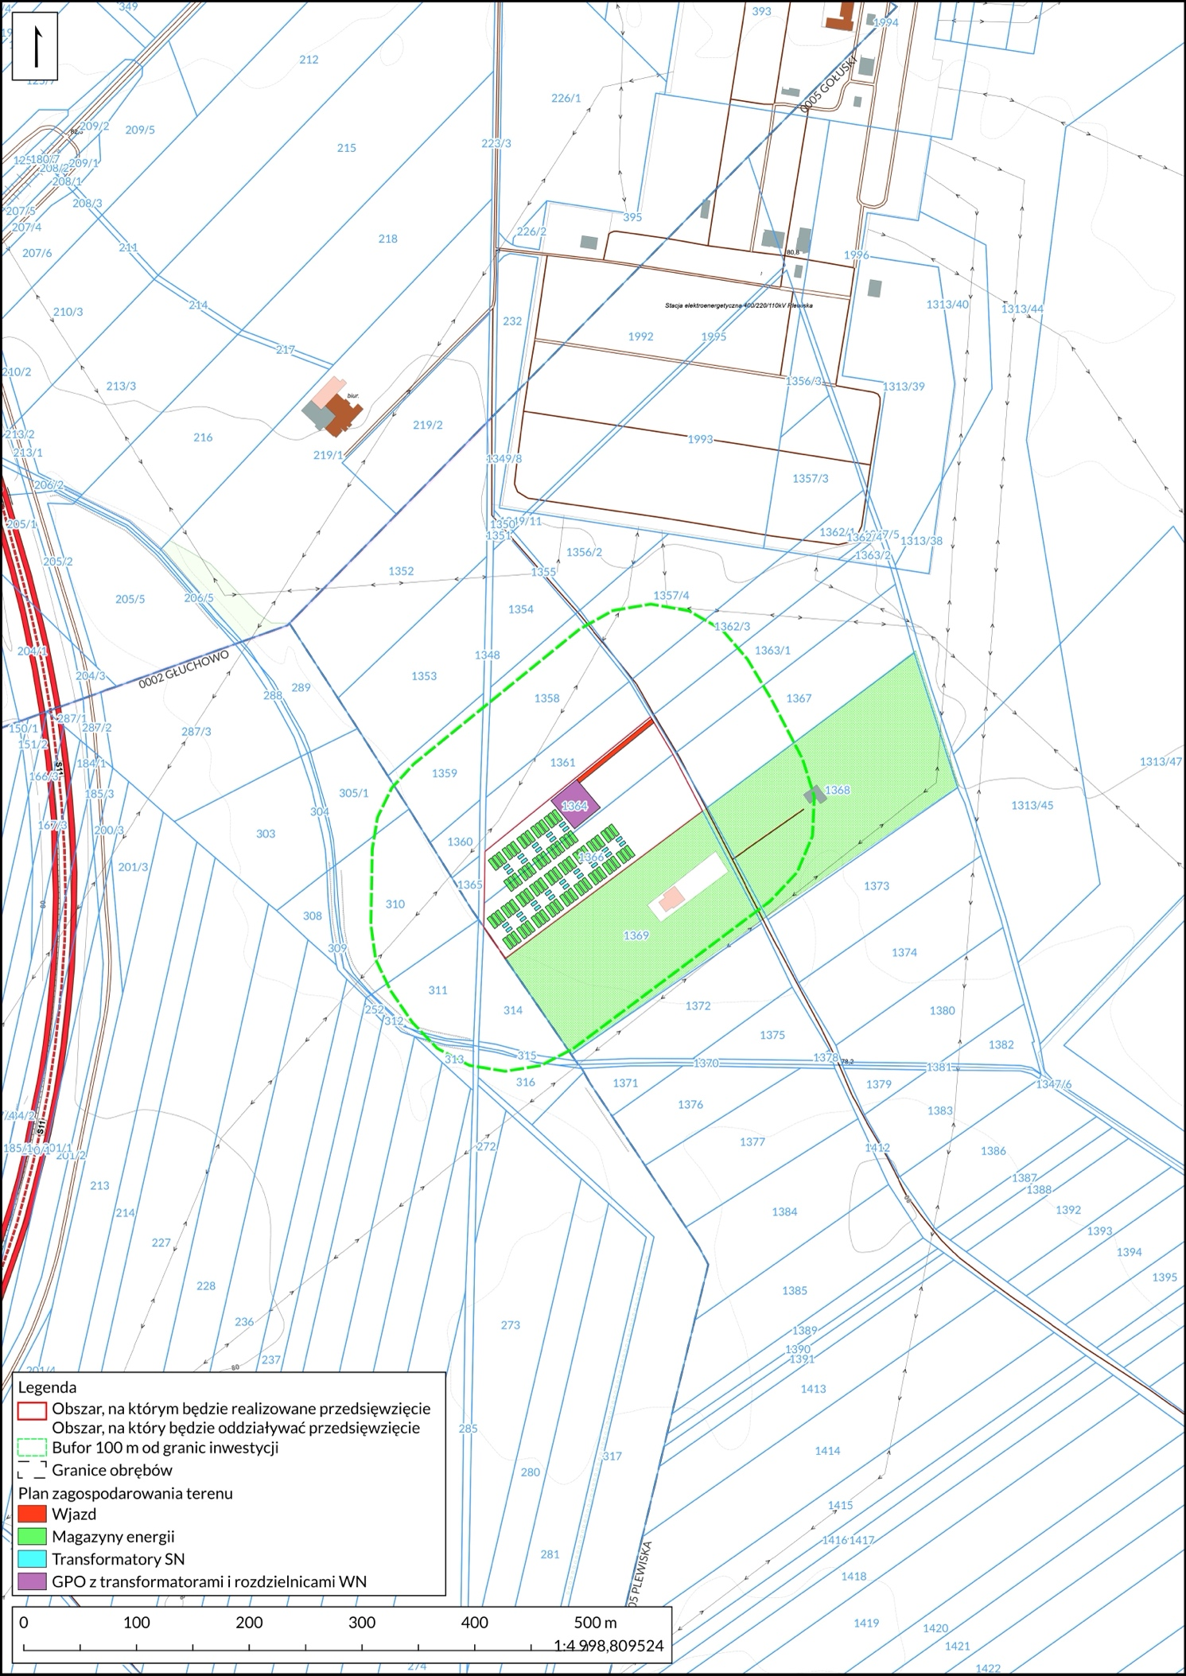
Ryc. 1. Lokalizacja inwestycji wraz z infrastrukturą.
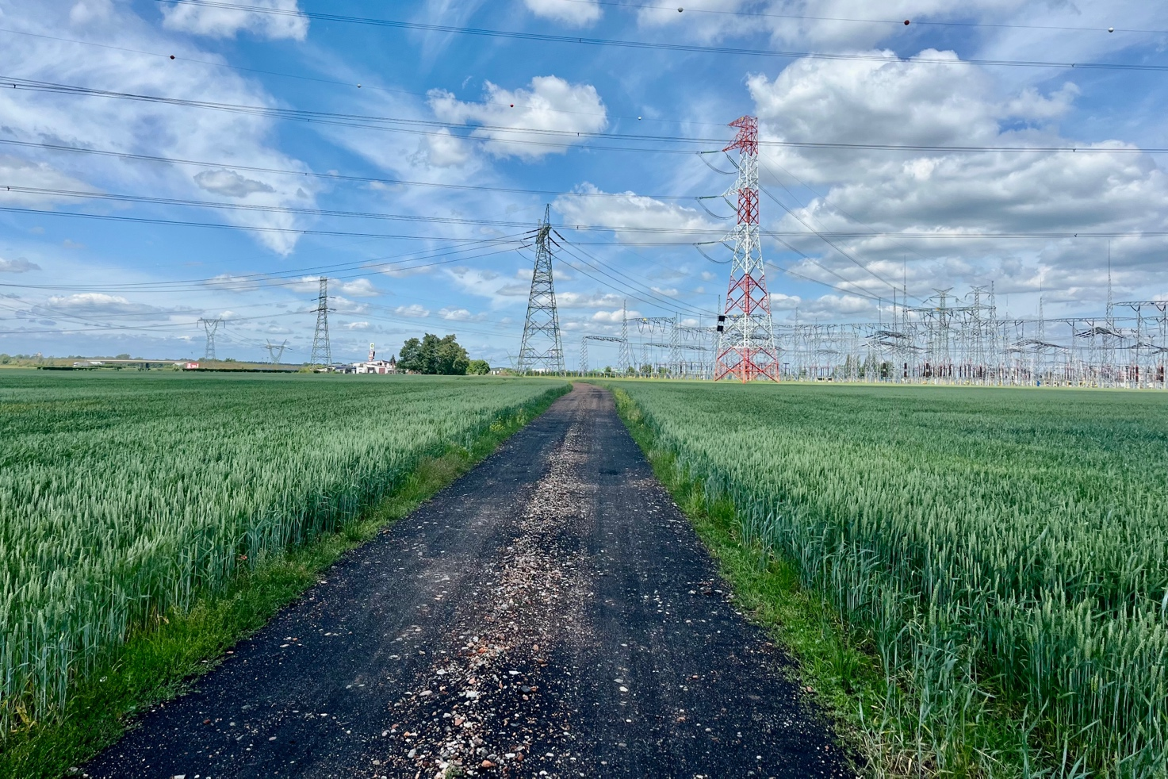
Fot. 1. Obszar planowanej inwestycji, sąsiedztwo i GPZ Plewiska. Zdjęcie 04.06.2026 r.

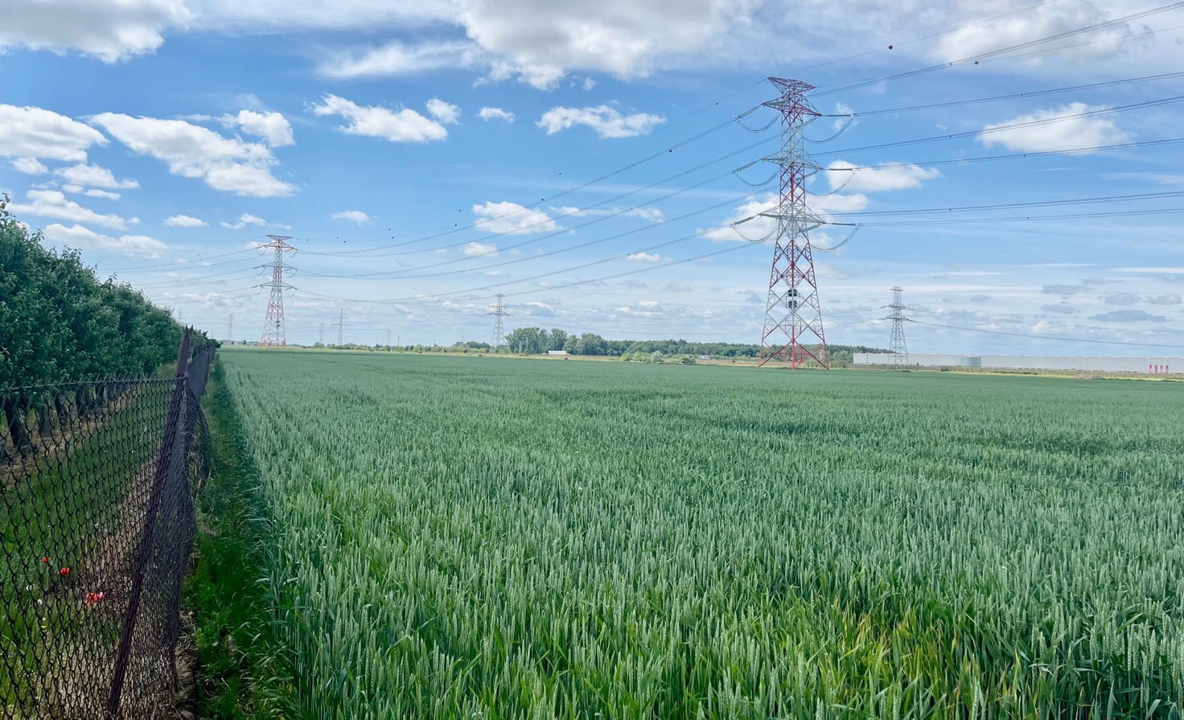
Fot. 2. Widok na działki objęte wnioskiem przy ogrodzeniu z sadem na działce sąsiedniej. Zdjęcie 04.06.2026 r.
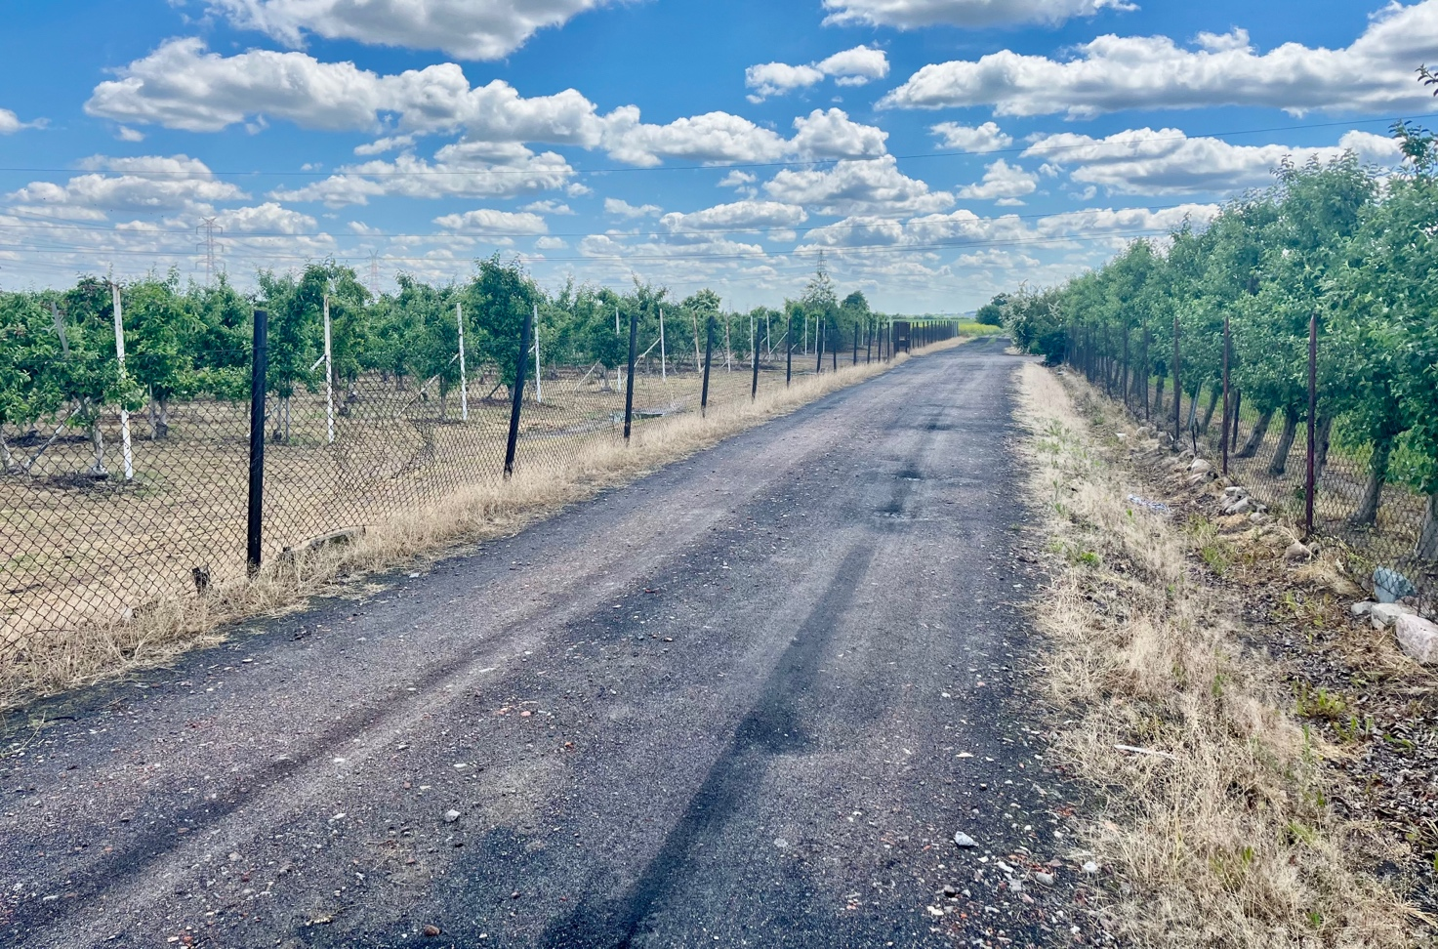
Fot. 3. Obszar sadów sąsiadujących z działkami objętymi wnioskiem. Zdjęcie 04.06.2026 r.

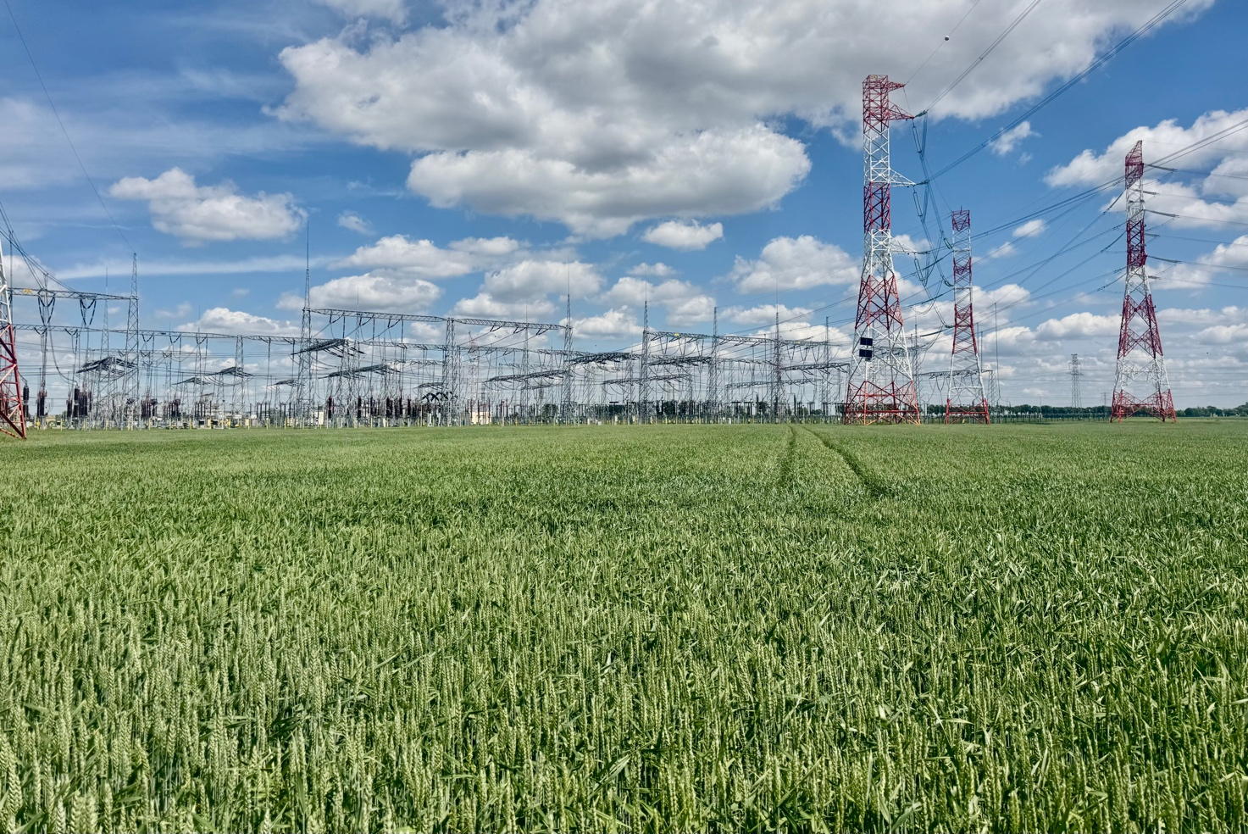
Fot. 4. Widok na GPZ Plewiska z drogi w sąsiedztwie działek objętych wnioskiem. Zdjęcie 04.06.2026 r.

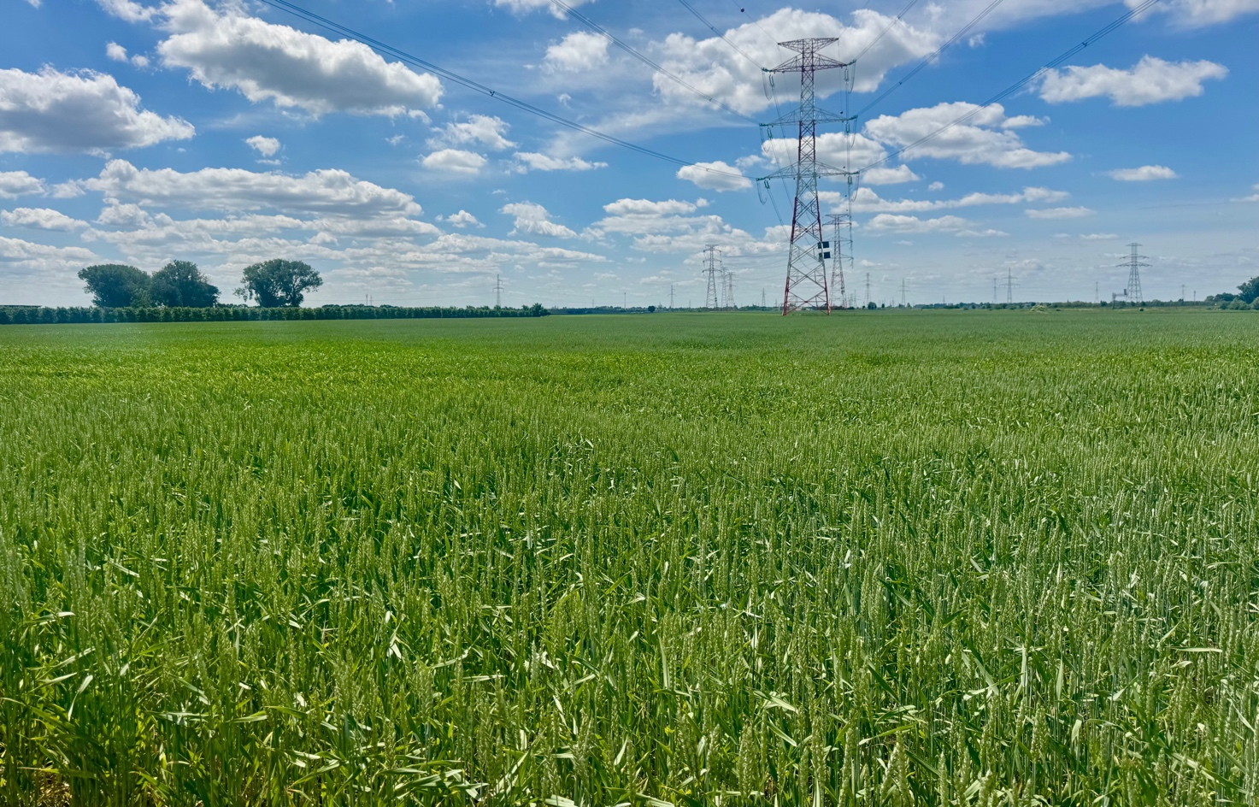
Fot. 5. Obszar planowanej inwestycji, widok na działki objęte wnioskiem. Zdjęcie 04.06.2026 r.

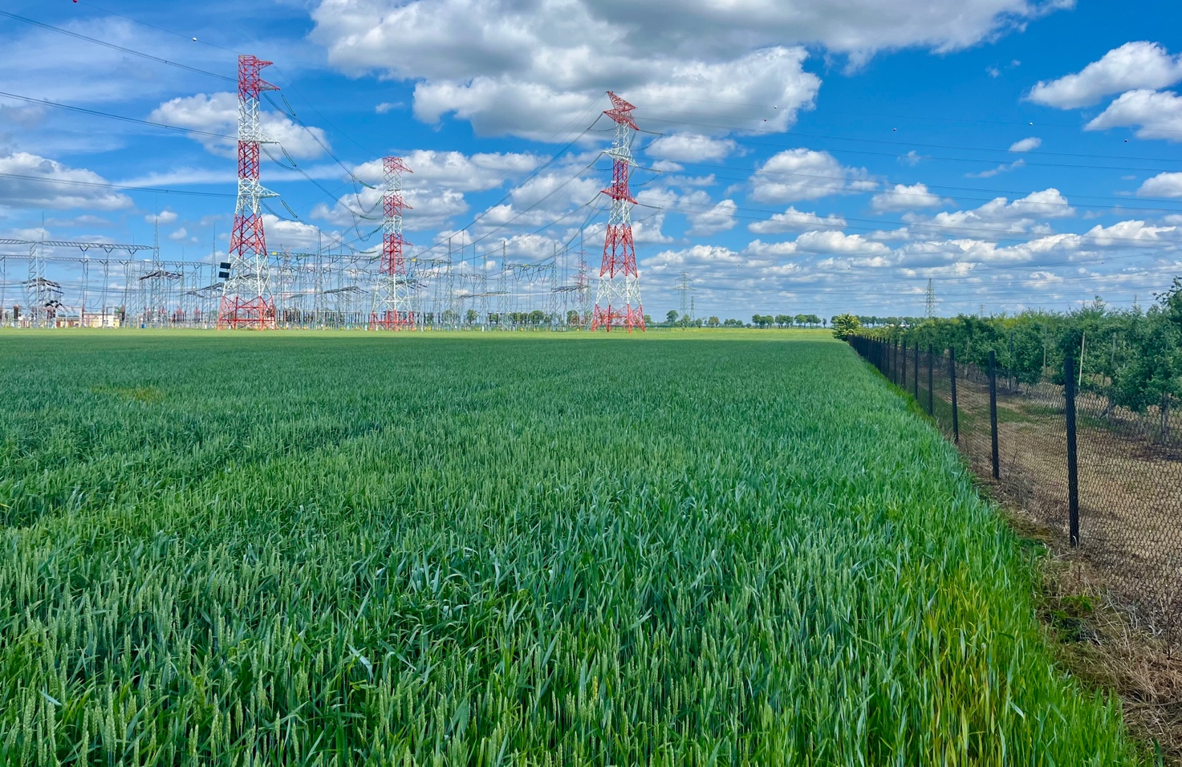
Fot. 6. Widok na działki sąsiednie i GPZ Plewiska z drogi. Zdjęcie 04.06.2026 r.

Flora

Teren planowanej inwestycji obejmuje grunty rolne użytkowane rolniczo, w przeważającej części jako pola orne, na których prowadzone są uprawy jednoroczne (głównie pszenica i kukurydza). Widoczne są również ścierniskowe fragmenty pól oraz nieużytki z dominacją suchorośli i trawiastej roślinności segetalnej. Flora towarzysząca agrocenozom jest uboga gatunkowo i ilościowo, co wynika ze stosowania środków chwastobójczych i intensywnej gospodarki rolnej. Wśród roślinności segetalnej przeważają gatunki typowe dla upraw zbożowych, reprezentujące zbiorowiska klasy Stellarietea mediae oraz rzędu Centauretalia cyani. W miejscach mniej intensywnie użytkowanych mogą pojawiać się rośliny ruderalne z klasy Artemisietea vulgaris.
W bezpośrednim otoczeniu inwestycji znajdują się:
- zadrzewienia śródpolne,
- sukcesyjne niewielkie kępy drzew liściastych (głównie brzoza i wierzba),
- pojedyncze drzewa oraz fragmenty nieużytków, porośnięte roślinnością ruderalną i inwazyjną,
- plantacje jabłoni.
Pod względem geobotanicznym, podstawowymi jednostkami roślinnymi w obrębie inwestycji i jej sąsiedztwa są:
- agrocenozy (roślinność segetalna pól uprawnych),
- roślinność ruderalna związana z nieużytkami i obrzeżami pól,
- spontaniczne sukcesje na gruntach porolnych.
Działki inwestycyjne bezpośrednio graniczą z:
- sadem/uprawą drzew owocowych,
- polami.
Na potrzeby opracowania Karty Informacyjnej Przedsięwzięcia przeprowadzono inwentaryzację florystyczną oraz ocenę pokrycia siedliskowego w granicach oddziaływania inwestycji – na działkach inwestycyjnych oraz w ich bezpośrednim otoczeniu.
W trakcie przeprowadzonych prac:
- nie stwierdzono występowania siedlisk przyrodniczych z Załącznika I Dyrektywy Siedliskowej,
- nie odnotowano obecności gatunków roślin objętych ochroną prawną, zgodnie z:
  - Rozporządzeniem Ministra Środowiska z dnia 9 października 2014 r. w sprawie ochrony gatunkowej roślin (Dz. U. 2014, poz. 1409),
  - Rozporządzeniem Ministra Środowiska z dnia 13 kwietnia 2010 r. w sprawie siedlisk przyrodniczych oraz gatunków będących przedmiotem zainteresowania Wspólnoty (Dz. U. Nr 77, poz. 510),
- nie zidentyfikowano również gatunków inwazyjnych obcego pochodzenia, uznawanych za zagrożenie dla siedlisk przyrodniczych.
Zakres przeprowadzonych prac obejmował:
a) przeszukiwanie potencjalnych stanowisk chronionych i rzadkich gatunków roślin,
b) rozpoznanie zbiorowisk roślinnych oraz ich klasyfikację fitosocjologiczną,
c) dokumentację fotograficzną stanowisk,
d) sporządzanie notatek florystycznych z oznaczeniami gatunków charakterystycznych.
Inwentaryzacja została przeprowadzona w następujących terminach: 15.03.2025 r., 28.03.2025 r., 10.04.2025 r., 21.04.2025 r., 02.05.2025 r., 17.05.2025 r., 27.05.2025 r., 09.06.2025 r., 21.06.2025 r., 08.07.2025 r., 20.07.2025 r., 22.08.2025 r., 14.09.2025 r., 16.10.2025 r.
Zgodnie z wynikami przeprowadzonej inwentaryzacji, teren inwestycji nie przedstawia istotnych wartości przyrodniczych w zakresie flory ani nie stanowi miejsca koncentracji gatunków rzadkich, chronionych lub cennych przyrodniczo.
Teren planowanej inwestycji obejmuje grunty rolne użytkowane rolniczo, w przeważającej części jako pola orne, na których prowadzone są uprawy jednoroczne (ostatni sezon to kukurydza). Flora towarzysząca agrocenozom jest uboga gatunkowo i ilościowo, co wynika ze stosowania środków chwastobójczych i intensywnej gospodarki rolnej. Wśród roślinności segetalnej przeważają gatunki typowe dla upraw zbożowych, reprezentujące zbiorowiska klasy Stellarietea mediae oraz rzędu Centauretalia cyani. Roślinność ta występuje głównie na obrzeżach pól, wzdłuż miedz i przy drogach dojazdowych.
Wśród najczęściej spotykanych gatunków roślin segetalnych zaobserwowano:
- owies głuchy (Avena fatua),
- miotła zbożowa (Apera spica-venti),
- maruna bezwonna (Matricaria perforata),
- rumianek pospolity (Chamomilla recutita),
- mak polny (Papaver rhoeas),
- chaber bławatek (Centaurea cyanus),
- stokłosa miękka (Bromus hordeaceus),
- fiołek polny (Viola arvensis),
- gwiazdnica pospolita (Stellaria media),
- szczaw tępolistny (Rumex obtusifolius).
Na obrzeżach pól oraz nieużytkach przeważają zbiorowiska roślin ruderalnych, okrajkowych i łąkowych należące do klasy Artemisietea vulgaris. Dominują tu gatunki nitrofilne, ekspansywne:
- krwawnik pospolity (Achillea millefolium),
- wrotycz pospolity (Tanacetum vulgare),
- przetacznik polny (Veronica agrestis),
- mlecz polny (Sonchus arvensis),
- tasznik pospolity (Capsella bursa-pastoris),
- bylica polna (Artemisia campestris),
- bylica pospolita (A. vulgaris),
- kapusta rzepak (Brassica napus var. napus),
- chaber łąkowy (Centaurea jacea),
- komosa biała (Chenopodium album),
- ostrożeń lancetowaty (Cirsium vulgare),
- ostrożeń polny (C. arvense),
- powój polny (Convolvulus arvensis),
- niezapominajka polna (Myosotis arvensis),
- żółtlica drobnokwiatowa (Galinsoga parviflora),
- łoboda rozłożysta (Atriplex patula),
- chwastnica jednostronna (Echinochloa crus-galli),
- stokłosa żytnia (Bromus secalinus),
- perz właściwy (Elymus repens),
- babka lancetowata (Plantago lanceolata),
- wiechlina łąkowa (Poa pratensis),
- mniszek lekarski (Taraxacum officinale).
W bezpośrednim otoczeniu inwestycji znajdują się plantacje drzew owocowych i pola, obejmujące zadrzewiania, na pograniczu działek, przy ogrodzeniu itp. głównie następujących gatunków:
- brzozy brodawkowatej (Betula pendula),
- sosny zwyczajnej (Pinus sylvestris),
- lokalnie również wierzby (Salix sp.).
Na pniach starszych drzew notowano pospolite porosty, takie jak:
- złotorost (Xanthoria spp.),
- tarczownica (Parmelia spp.),
- obrost (Physcia spp.).
Roślinność wodna i podmokła
W części zachodniej części strefy buforowej znajduje ciek. Porasta go bardziej urozmaicona roślinność niż pola uprawne.
- wierzba (Salix sp.),
- jeżogłówka pojedyncza (Sparganium emersum),
- kropidło wodne (Oenanthe aquatica).

Ziołorośla wilgotnych siedlisk:
- wiązówka błotna (Filipendula ulmaria),
- krwawnica pospolita (Lythrum salicaria),
- tojeść pospolita (Lysimachia vulgaris),
- kozłek lekarski (Valeriana officinalis),
- żywokost lekarski (Symphytum officinale),
- czyściec błotny (Stachys palustris),
- przytulia błotna (Galium palustre),
- psianka słodkogórz (Solanum dulcamara),
- rdest ostrogorzki (Polygonum hydropiper).
Na terenie planowanej inwestycji nie stwierdzono występowania gatunków roślin, grzybów ani porostów objętych ochroną prawną, zgodnie z obowiązującymi przepisami krajowymi i unijnymi. Podczas przeprowadzonych prac terenowych nie odnotowano również obecności gatunków rzadkich, zagrożonych wyginięciem ani regionalnie chronionych.
Nie odnotowano również gatunków roślin wymienionych w Załączniku II i/lub IV Dyrektywy Rady 92/43/EWG z dnia 21 maja 1992 r. w sprawie ochrony siedlisk przyrodniczych oraz dzikiej flory będących przedmiotem zainteresowania Wspólnoty Europejskiej. Na badanym terenie nie zidentyfikowano także występowania chronionych typów siedlisk przyrodniczych wymienionych w Załączniku I tej dyrektywy.
Teren przeznaczony pod inwestycję nie posiada cech przyrodniczo cennych zbiorowisk roślinnych. Większość powierzchni obejmuje pola orne i grunty przekształcone w wyniku wieloletniego użytkowania rolniczego, a pozostałe fragmenty stanowią nieużytki, głównie przy ogrodzeniach z rozwijającą się spontanicznie roślinnością ruderalną i sukcesyjną. Występujące tu zbiorowiska mają charakter wtórny, antropogeniczny i nie wykazują wartości siedliskowych kwalifikujących je jako chronione.
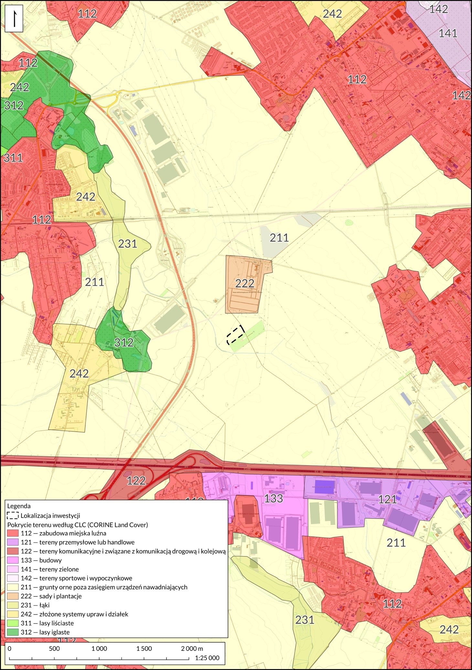
Ryc. 2. Wykaz siedlisk w granicach inwestycji i sąsiedztwie.

Fauna

Teren planowanej inwestycji obejmuje grunty orne wykorzystywane dotychczas rolniczo, z dominacją upraw jednorocznych, głównie zbożowych i plantację jabłoni. Nie obejmuje lasów, zadrzewień, nieużytków, podmokłości itp., które występują częściowo wyłącznie w strefie buforowej i nie będą objęte realizacją przedsięwzięcia.
Z uwagi na intensywną eksploatację rolniczą oraz brak elementów krajobrazu półnaturalnego w granicach działek inwestycyjnych, warunki siedliskowe są niekorzystne dla bardziej wymagających gatunków zwierząt. Teren inwestycji charakteryzuje się niską wartością przyrodniczą z punktu widzenia fauny i stanowi środowisko ubogie, przewidywalne i regularnie przekształcane.
Fauna ogranicza się do gatunków pospolitych, o szerokim spektrum tolerancji ekologicznej, typowych dla środowisk rolniczych, otwartych i silnie przekształconych. Ze względu na brak mozaiki siedlisk i niską retencję krajobrazową, teren nie stanowi istotnego siedliska ani korytarza migracyjnego dla ssaków, płazów czy ptaków związanych z bardziej zróżnicowanymi biotopami.
Inwentaryzacja fauny została przeprowadzona w następujących terminach: 15.03.2025 r., 28.03.2025 r., 10.04.2025 r., 21.04.2025 r., 02.05.2025 r., 17.05.2025 r., 27.05.2025 r., 09.06.2025 r., 21.06.2025 r., 08.07.2025 r., 20.07.2025 r., 22.08.2025 r., 14.09.2025 r., 16.10.2025 r.

Bezkręgowce

Teren planowanej inwestycji obejmuje intensywnie użytkowane grunty rolne. W sąsiedztwie są podobne grunty i sady. Jest niewiele urozmaiceń w krajobrazie. To sprawia, że fauna nie jest bogata. Występują tu nielicznie i głównie pospolite bezkręgowce.

Inwentaryzację prowadzono w oparciu o obserwacje wizualne (w tym identyfikację owadów dorosłych, larw, kokonów i śladów żerowania), chwyt ręczny oraz analizę mikrohabitatów – m.in. martwego drewna, ściółki, roślinności wodnej i przybrzeżnej.

Fauna bezkręgowa reprezentowana jest przez pospolite, szeroko rozpowszechnione w Polsce gatunki owadów i innych stawonogów zasiedlających pola uprawne, miedze, ugory i ekotonowe fragmenty roślinności ruderalnej oraz siedliska wilgotne. Wśród najczęściej spotykanych przedstawicieli entomofauny mogących występować na omawianym terenie wymienić można:
Motyle dzienne (Lepidoptera):
- Aglais io – rusałka pawik
- Aglais urticae – rusałka pokrzywnik
- Vanessa atalanta – rusałka admirał
- Polygonia c-album – rusałka ceik
- Vanessa cardui – rusałka osetnik
- Araschnia levana – rusałka kratkowiec
- Gonepteryx rhamni – latolistek cytrynek
- Pieris rapae – bielinek rzepnik
- Pieris brassicae – bielinek kapustnik
- Lycaena phlaeas – czerwończyk żarek
- Argynnis paphia – dostojka malinowiec
Motyle nocne (Noctuoidea):
- Noctuidae spp. – sówki (różne)
Błonkówki (Hymenoptera):
- Bombus terrestris – trzmiel ziemny
- Bombus spp. – trzmiele (królowe, różne gatunki)
- Coccinella septempunctata – biedronka siedmiokropka
- Adalia bipunctata – biedronka dwukropka
- Episyrphus balteatus – bzyg prążkowany
Chrząszcze (Coleoptera):
- Cantharis rustica – omomiłek wiejski
Prostoskrzydłe (Orthoptera):
- Tettigonia viridissima – pasikonik zielony
- Gryllotalpa gryllotalpa – turkuć podjadek
Pluskwiaki (Hemiptera):
- Coreus marginatus – wtyk straszyk
Muchówki (Diptera):
- Syrphidae spp. – bzygowate
- Muscidae spp. – muchowate
Pajęczaki (Arachnida)
Pająki:
- Pardosa spp. (Lycosidae)
- Tetragnatha spp. (Tetragnathidae)
- Pardosa amentata
- Araneus cucurbitinus
Kosarze:
- Phalangium opilio – kosarz pospolity
Mięczaki (Mollusca)
- Helix pomatia – ślimak winniczek (ochrona częściowa)

Zaobserwowano także ślinika luzytańskiego (Arion vulgaris) – inwazyjny gatunek ślimaka nagiego.

Gatunki objęte ochroną częściową (zgodnie z Rozporządzenie Ministra Środowiska z dnia 16 grudnia 2016 r. w sprawie ochrony gatunkowej zwierząt (Dz.U. z 2016 r. poz. 2183):

1. Ślimak winniczek (Helix pomatia)
Gatunek chroniony częściowo. Dopuszczalny jest jego zbiór w określonym okresie roku (od 20 kwietnia do 31 maja), pod warunkiem osiągnięcia minimalnej średnicy muszli 30 mm. Preferuje wilgotne łąki, obrzeża lasów i zadrzewień, występuje również na ugorach i w siedliskach ruderalnych. Jest ważnym elementem obiegu materii organicznej. Stwierdzono go w sąsiedztwie sadów. Nie odnotowano jego obecności na terenie przewidzianej pod inwestycję.

2. Trzmiel ziemny (Bombus terrestris)
Gatunek objęty ochroną częściową, podobnie jak inne gatunki trzmieli. Pospolity zapylacz występujący powszechnie w krajobrazie rolniczym, na ugorach, łąkach i obrzeżach pól. Wiosną obserwuje się królowe zakładające gniazda w ziemi, często w opuszczonych norkach gryzoni lub pod darnią.

Gatunki inwazyjne:

1. Ślinik luzytański (Arion vulgaris)
Gatunek ślimaka nagiego uznawany za obcy i inwazyjny. Pochodzi z Europy Zachodniej, w Polsce szeroko rozprzestrzeniony. Zasiedla wilgotne obrzeża pól, siedliska ruderalne, ogrody i zarośla. Silnie wypiera rodzime gatunki ślimaków, żeruje na szerokim zakresie roślin zielnych i uprawnych. Uznawany za jeden z najbardziej ekspansywnych ślimaków w Europie.

Obszar inwestycji nie wyróżnia się szczególnymi cechami przyrodniczymi, a stwierdzone lub potencjalnie obecne gatunki bezkręgowców to zestaw typowy dla krajobrazu rolniczego i siedlisk ruderalnych w całej Polsce. Przekształcenie tego terenu nie wpłynie znacząco na bezkręgowce.

Herpetofauna

Płazy i gady spełniają bardzo ważną rolę w środowisku przyrodniczym. Odżywiając się głównie zwierzętami bezkręgowymi, w tym uciążliwymi dla człowieka (komary, meszki, ślimaki nagie), stanowią jeden z istotniejszych czynników utrzymujących równowagę ekologiczną wśród tej grupy zwierząt. Są ważnym elementem łańcucha pokarmowego, źródłem wysokiej jakości białka zwierzęcego dla wielu gatunków zwierząt (czapla, bocian biały, tchórz, borsuk, wydra). Płazy są również dobrymi wskaźnikami stanu środowiska – bioindykatorami, ich populacje silnie reagują na zanieczyszczenie gleby i wody metalami ciężkimi, pestycydami, węglowodorami itp. Płazy są grupą zwierząt szczególnie narażoną na antropogeniczne zmiany w środowisku. Do głównych naturalnych i antropogenicznych przyczyn spadku liczebności zalicza się m.in.: degradację miejsc rozrodu (np. osuszanie, zasypywanie, zaśmiecanie terenów podmokłych), modyfikację i nadmierną eksploatację środowisk występowania płazów, stosowanie na szeroką skalę toksycznych dla płazów środków ochrony roślin, liczne występowanie w środowisku tzw. pułapek antropogenicznych (m.in. studzienek odwadniających, kanałów ściekowych itp.) rozwój sieci dróg, wpływający na zwiększoną śmiertelność tych zwierząt na drogach oraz izolowanie lokalnych populacji.
Płazy są grupą zwierząt silnie narażoną na różnorodne zmiany środowiska, zarówno o charakterze naturalnym, jak i antropogenicznym. Ich duża wrażliwość na niekorzystne warunki głównie z ich budowy oraz życia w dwóch środowiskach – wodnym i lądowym. Są zależne zarówno od stanu jakości środowiska wodnego, gdzie głównie przebywają jaja i larwy, jak i lądowego, gdzie żyją osobniki dorosłe i juwenilne (Tab. 1). Większość płazów jest bardzo wrażliwa na zanieczyszczenia środowiska, zwłaszcza w fazie młodocianej, która przebiega w środowisku wodnym, często w małych i płytkich zbiornikach oraz ciekach podatnych na zanieczyszczenia i wysychanie.

Płazy są zagrożone z bardzo wielu powodów, z których do najważniejszych należą:
- utrata miejsc rozrodu, wynikająca z czynników naturalnych (sukcesja roślinności – groźna głównie dla niewielkich zbiorników wodnych i rowów melioracyjnych) oraz antropogenicznych (regulacja rzek, powodująca niszczenie stref zalewowych, zaśmiecanie i zasypywanie oczek wodnych, stawów i małych cieków, zanieczyszczenie chemiczne wód),
- eutrofizacja (wynikająca np. ze spływu biogenów z otaczających agrocenoz) zbiorników wodnych powodująca znaczne wypłycenie. Takie zdegradowane oczka wodne utrzymują jeszcze niewielkie ilości wody, zwłaszcza w okresie wiosennym i stanowią miejsca składania skrzeku. Woda w nich jednak szybko zanika, co doprowadza do wyschnięcia złożonych jaj lub śmierci wyklutych kijanek. Te okresowe zbiorniki stają się zatem pułapkami dla płazów,
- zanik i zmniejszanie się powierzchni żerowisk płazów, spowodowane osuszaniem łąk, bagien i mokradeł oraz zajmowaniem terenów pod nową infrastrukturę (np. drogową);
- utrata dogodnych kryjówek letnich i zimowych dla płazów, zlokalizowanych w pobliżu ostoi rozrodczych tych zwierząt (miejsc ze stosami kamieni, gałęzi, kłód drewna, wykrotami itp.), np. poprzez tworzenie rozległych monokultur na polach uprawnych.

W związku z powyższym należy zwrócić uwagę, iż planowana inwestycja zlokalizowana będzie na terenach rolnych, które nie stanowią korzystnych siedlisk dla życia i rozwoju płazów oraz gadów. Badania Brühla, Schmidlta, Piepera i Alschera (2013) wskazały, iż min. płazy są bardzo wrażliwe na toksyczne działanie pestycydów, nawet w stężeniu dopuszczalnym przez normy międzynarodowe, co skutkuje tym, iż ta grupa zwierząt obecnie jest najbardziej zagrożona wyginięciem. Negatywny wpływ intoksykacji wód w bezodpływowych zagłębieniach śródpolnych na populacje zwierząt był wielokrotnie sygnalizowany. Berger (1989) udokumentował m.in. masowe wymieranie stadiów młodocianych płazów i zmniejszenie liczebności populacji tych zwierząt na obszarach intensywnej gospodarki rolnej. Stosowane nawozy i środki ochrony roślin na części obszaru objętego wnioskiem stanowią poważne zagrożenie dla lokalnej herpetofauny.

Tab. 1. Okresy wiosennych i jesiennych migracji dorosłych osobników wybranych gatunków płazów krajowych (wg: MAmS 2000, Berger i in. 2011, Rybacki w przygotowaniu).
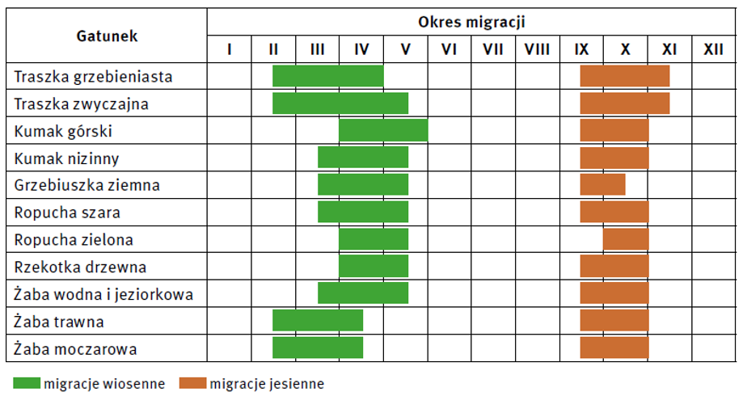

Regularne użytkowanie pól powoduje brak możliwości powstania nowych miejsc rozrodu, czy też kryjówek dogodnych do przetrwania zimy dla płazów i gadów. Powstanie magazynów nie doprowadzi do zniszczenia atrakcyjnych siedlisk dla zwierząt. Będzie realizowane na gruntach ornych.
Celem badań było przede wszystkim zinwentaryzowanie jakościowe występujących gatunków płazów i gadów oraz w miarę możliwości oszacowanie ilościowe. Szczególną uwagę zwrócono na gatunki rzadkie i wymienione w załącznikach Dyrektywy Siedliskowej UE. Ustalenie liczebności gatunku na danym stanowisku odbywało się na podstawie bezpośredniej obserwacji (często przy użyciu lornetki), nasłuchów (rejestracja głosów godowych). Należy jednak pamiętać, że przy badaniach tego typu ustalenie porównywalnych danych ilościowych jest niemożliwe (np. ze względu na rozmiar zbiornika) (Goverse i in. 2006). Dlatego też podstawową informacją powinna tu być sama obecność lub brak gatunku.
Teren objęty inwentaryzacją nie stanowił potencjalnego miejsca rozrodu płazów i gadów. Nie ma tu stałych siedlisk wodnych. Brak również miejsc, które mogłyby być wykorzystane podczas zimowania. Przy wyborze potencjalnych stanowisk rozrodu płazów nie brano pod uwagę takich miejsc, które wysychają po kilku dniach, a tylko te, które przez kilka tygodni mogą funkcjonować jako miejsce efektywnego rozrodu i metamorfozy. Dodatkowo zwracano uwagę na stan siedlisk na inwentaryzowanych stanowiskach, indywidualnie dla każdego gatunku. Przed wizytami terenowymi potencjalne zbiorniki wodne zlokalizowano na podstawie przeglądu map www.geoportal.gov.pl oraz GoogleEarth, a następnie weryfikowano w terenie.
Teren objęty inwentaryzacją, to obszar lokalizacji planowanej inwestycji, ponieważ potencjalne oddziaływanie inwestycji będzie miało jedynie charakter miejscowy. Dodatkowo zinwentaryzowano tereny sąsiednie w promieniu ok. 100 metrów od granicy działek objętych wnioskiem.
Obserwacje płazów i gadów notowano również podczas innych prac prowadzonych na powierzchni. Mają one charakter przypadkowy jednak stanowią cenne informacje. Wszystkie zebrane materiały pozwoliły określić potencjalny wpływ planowanej inwestycji na herpetofaunę w poszczególnych etapach.
Występujące na badanym terenie oraz wyznaczonym buforze 100 m gatunki płazów i gadów przedstawiono w poniższej tabeli oraz na mapie.
Gady i płazy stwierdzano na podstawie obecności przemieszczających się lub odpoczywających osobników. W przypadku płazów nie stwierdzono miejsc stałego przebywania oraz rozrodu.

Tab. 2. Preferencje siedliskowe gatunków płazów występujących w Polsce (wg: MAmS 2000 zmienione i uzupełnione) (• miejsca rozrodu ∆ miejsca aktywności letniej).
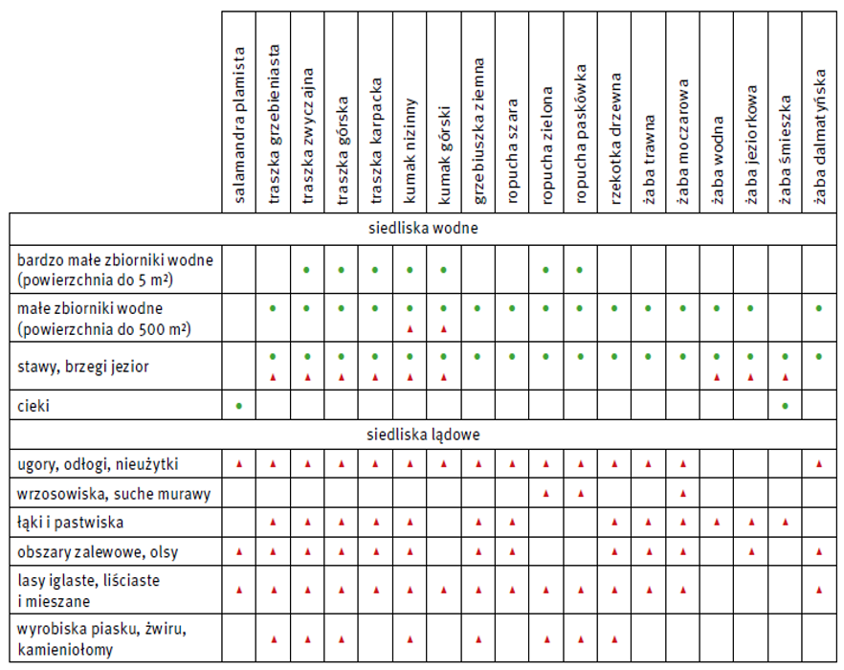
Teren planowanej inwestycji obejmuje wyłącznie grunty orne, bez zbiorników wodnych ani siedlisk podmokłych w granicach działek inwestycyjnych. W buforze znajduje się niewielki ciek, który okresowo może transportować większe ilości wody. Stwierdzono tam wyłącznie pojedynczego osobnika ropuchy szarej (Bufo bufo). Niemniej jednak, możliwa jest tam także w różnych latach obecność kompleksu żab zielonych (Pelophylax esculentus complex) oraz żaby trawnej (Rana temporaria). Realizacja inwestycji pozostanie dla nich bez znaczenia.
Tab. 3. Międzynarodowy i krajowy status prawny stwierdzonych płazów i gadów wraz z szacowaną liczebnością.
Lp. | Nazwa polska | Nazwa łacińska | Ochrona gatunkowa | Konwencja Berneńska | Dyrektywa Siedliskowa | Lista IUCN | Zakres liczebności
1 | Ropucha szara | Bufo bufo | OCZ | III | - | LCs | 1-3
2 | Jaszczurka zwinka | Lacerta agilis | OCZ | II | IV |  | 2-5
OCZ – ochrona częściowa, OŚ – ochrona ścisła, OŚ1 – ochrona ścisła, wymagające ochrony czynnej; Załącznik II - obejmuje gatunki, których utrzymanie wymaga ochrony właściwych im siedlisk i wyznaczenia specjalnych obszarów ochrony, Załącznik IV - obejmuje gatunki wymagające ochrony ścisłej. Załącznik V - obejmuje gatunki, dla których należy określić zasady pozyskiwania i odławiania; LC d – trend spadkowy, LC s – trend stabilny; DD - gatunki o słabo rozpoznanym statusie.
W trakcie inwentaryzacji nie zidentyfikowano płazów wymienionych w Załączniku II Dyrektywy Rady 92/43/EWG, a tym samym teren inwestycji nie stanowi ostoi gatunków o szczególnym znaczeniu wspólnotowym.
W zakresie gadów, podczas prac terenowych wykonanych stwierdzono obecność wyłącznie jaszczurki zwinki. Nie ma tu siedlisk dla wielu gatunków gadów. Ich obecność odnotowano na terenie plantacji drzew owocowych oraz w nieużytku, wokół stacji elektroenergetycznej. Gady te wykorzystują tereny niezagospodarowane intensywnie. Pola nie są dla nich bezpiecznym siedliskiem. Nie są także dla nich atrakcyjne. Budowa magazynów energii wraz z terenami utwardzonymi wokół bez stałej obecności człowieka będzie dobrym i bezpiecznym siedliskiem. Obszar magazynu z pewnością stanie się miejscem bytowania jaszczurek. Będą tu one także bezpieczne, gdyż w okresie eksploatacji będzie bez obecności człowieka, nawozów, prac polowych itp. Inwestycja może mieć dla tych gadów korzystny wpływ.
Podsumowując, ze względu na brak siedlisk wodnych i struktur mozaikowych w obrębie działek inwestycyjnych, planowane przedsięwzięcie nie będzie oddziaływało negatywnie na lokalną herpetofaunę, w tym na gatunki podlegające ochronie międzynarodowej.

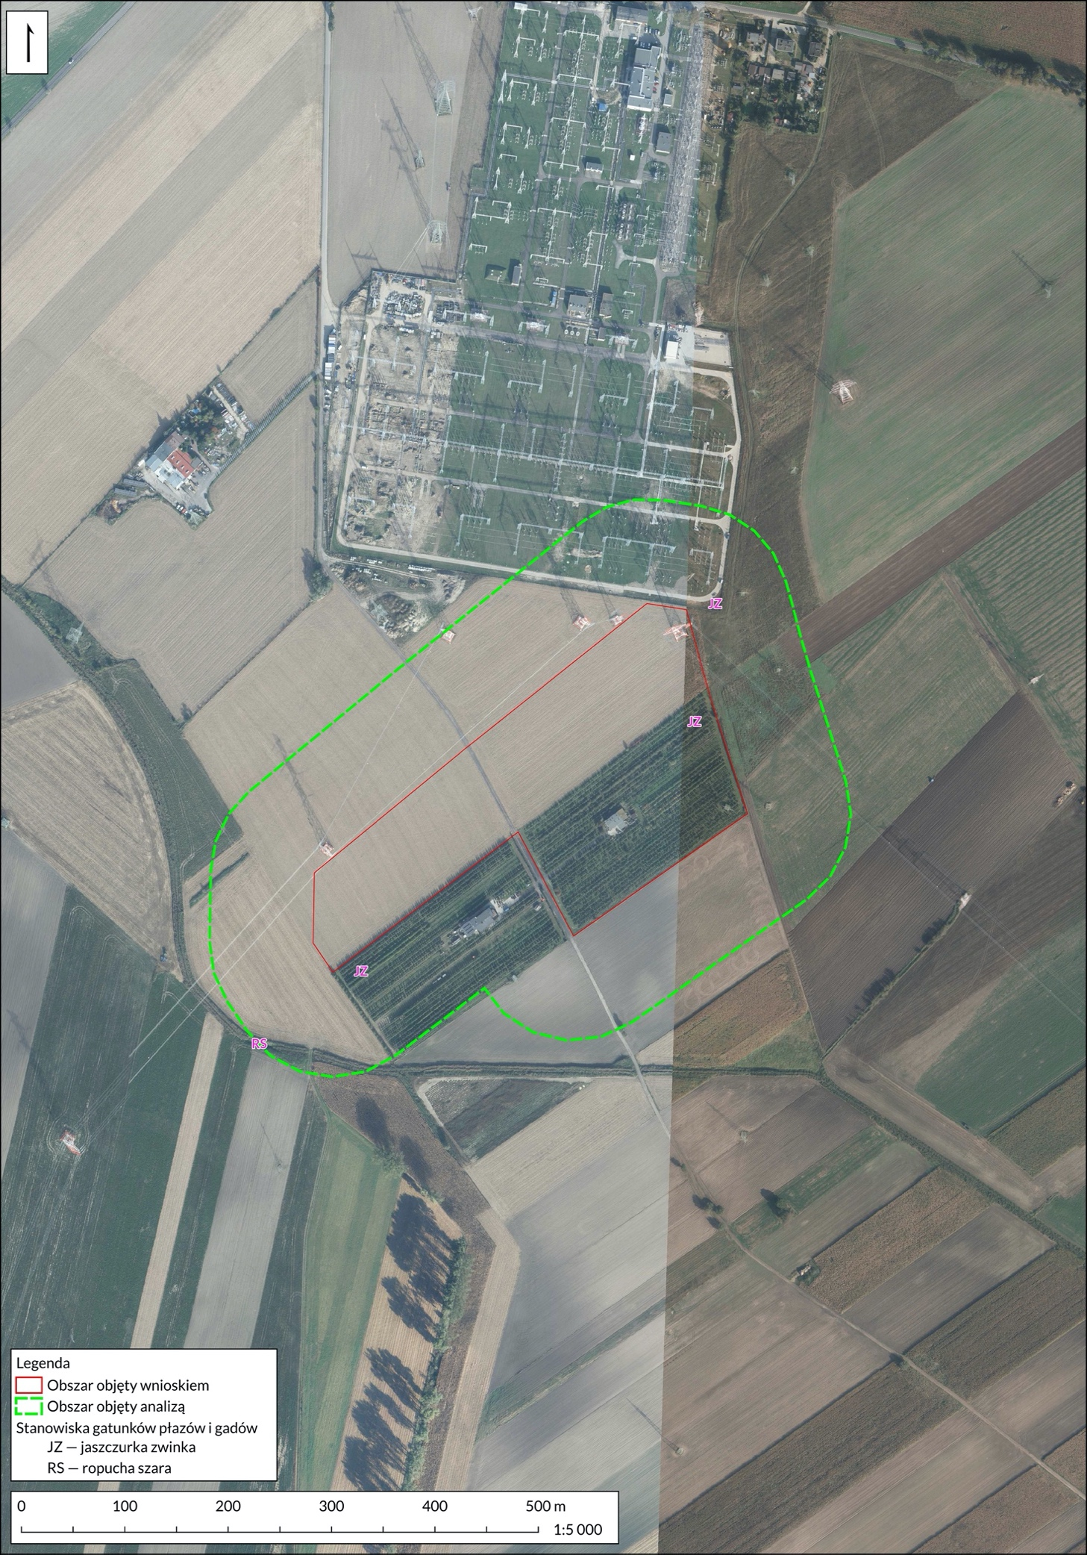
Ryc. 3. Lokalizacja stwierdzonych gatunków płazów i gadów.

Ptaki
Planowana inwestycja zostanie zrealizowana na gruntach użytkowanych rolniczo. Teren ten obecnie nie przedstawia wysokich walorów przyrodniczych dla ptaków – nie tworzy strukturalnie zróżnicowanych siedlisk i nie zapewnia bazy pokarmowej dla większej liczby gatunków lęgowych. Podczas inwentaryzacji ornitologicznej nie stwierdzono obecności stanowisk lęgowych rzadkich ptaków na działkach objętych planowaną inwestycją. Zarówno na działkach jak i w sąsiedztwie występują wyłącznie pospolite gatunki krajobrazu polnego.
Obecna powierzchnia działek inwestycyjnych pełni w większości funkcję intensywnie użytkowanych pól uprawnych, które stanowią siedliska o najniższej wartości ornitologicznej – pozbawione roślinności strukturalnej, z ubogą dostępnością pokarmu i brakiem naturalnych schronień. W bezpośrednim otoczeniu inwestycji, w mozaice śródpolnych zadrzewień, zakrzewień, cieku, stacji GPZ, plantacji odnotowano wyłącznie pospolite gatunki.
W trakcie inwentaryzacji nie zaobserwowano przelotów dużych stad ptaków migrujących, takich jak gęsi, łabędzie, żurawie czy czajki ani ich żerowisk. Teren nie pełni również funkcji przystanku migracyjnego czy miejsca odpoczynku ptaków wędrownych. Z racji intensywnego rolniczego użytkowania oraz stacji elektroenergetycznej, linii kablowych, niewielkich fragmentów pól.
Podsumowując, teren inwestycji nie ma obecnie istotnych wartości ornitologicznych, a jego przekształcenie nie pogorszy znacząco warunków bytowania ptaków. Cenne siedliska pozostaną nienaruszone, a realizacja inwestycji nie wpłynie negatywnie na populacje gatunków ptaków chronionych w skali krajowej i europejskiej.
Tab. 4. Terminy kontroli przeprowadzonego monitoringu.
Lp. | data kontroli | zachmurzenie | widoczność | opady | kierunek wiatru | siła wiatru | mgła
1 | 15.03.2025 | 50 | 3 | 0 | NW | 1 | 0
2 | 28.03.2025 | 50 | 3 | 0 | SW | 1 | 0
3 | 10.04.2025 | 50 | 3 | 0 | S | 2 | 0
4 | 21.04.2025 | 30 | 3 | 0 | NW | 2 | 0
5 | 02.05.2025 | 40 | 3 | 0 | SW | 2 | 0
6 | 17.05.2025 | 60 | 3 | 0 | S | 1 | 0
7 | 27.05.2025 | 50 | 3 | 0 | S | 2 | 0
8 | 09.06.2025 | 50 | 3 | 0 | SW | 2 | 0
9 | 21.06.2025 | 40 | 3 | 0 | W | 2 | 0
10 | 08.07.2025 | 50 | 3 | 0 | SW | 1 | 0
11 | 20.07.2025 | 50 | 3 | 0 | S | 2 | 0
12 | 22.08.2025 | 20 | 3 | 0 | S | 1 | 0
13 | 14.09.2025 | 50 | 3 | 0 | W | 2 | 0
14 | 16.10.2025 | 100 | 3 | 0 | SW | 3 | 0
Zachmurzenie – 0-100%; Widoczność – 0-3, gdzie 0=zerowa, 1=słaba, 2=średnia, 3=dobra; Opady – 0-5, gdzie 0=brak, 1=słaby przelotny, 2=słaby stały, 3=silny przelotny, 4=silny stały, 5=oberwanie chmury; Siła wiatru – 0-10, gdzie 1=od 0 do 10 km/h, 2=od 11 do 20 km/h, itd.; Kierunek wiatru – N=północny, S=południowy, W=zachodni, E=wschodni, SW=południowo-zachodni, NE=północno-wschodni; Mgła – 0-3, gdzie 0=brak, 1=słaba, 2=średnia, 3=silna).
Ptaki były liczone w następujący sposób:
- na transekcie: liczenia podczas przemarszu drogą wzdłuż granicy działek. Notowano ptaki związane z powierzchnią lub jej sąsiedztwem, aby ocenić jakie znaczenia może mieć obszar omawianej inwestycji na lokalną awifaunę. Nie notowano gatunków przelatujących nad terenem objętym wnioskiem, dalekodystansowych migrantów, które nie były w związane z terenem. Obserwacje prowadzono w godzinach porannych (6-8 godzina), ze względu na dużą aktywność ptaków. Prace prowadzono przy użyciu lornetki o parametrach 10x42.
- na punkcie obserwacyjnym: wyznaczono 1 punkt obserwacyjny na skraju działek, skąd był doskonały widok na cały teren objęty wnioskiem i obszary sąsiednie. Liczenia polegały na obserwacji i rejestracji wszystkich osobników przelatujących w polu widzenia, związanych z powierzchnią (również tych, które doleciały na powierzchnię i na niej usiadły, względnie zerwały się z powierzchni i odleciały). Nie notowano ptaków migrujących, przelatujących nad powierzchnią. Inwestycja nie ma wpływu na dalekodystansowe migracje. Notowano także zachowanie ptaków, polowanie, żerowanie, odpoczynek itp. Obserwacje prowadzono minimum 1 h.
- kontrola potencjalnych miejsc lęgowych kluczowych gatunków ptaków w buforze 100 m. Ptaki gniazdujące w sąsiedztwie mogą potencjalnie korzystać z terenu planowanej inwestycji. Zebrane w ten sposób dane umożliwiły poznanie lokalnej ornitofauny w kluczowym okresie – sezonie lęgowym. Ze względu na wielkość, położenie i zagospodarowanie, działki nie mają dużego znaczenia dla ptaków w okresie migracji i zimowania.

Tab. 5. Wykaz wszystkich stwierdzonych gatunków ptaków wraz z ich liczebności. Status lęgowy dla ptaków wchodzących w skład lokalnej populacji lęgowej.
Lp. | Nazwa polska | Nazwa łacińska | Etap monitoringu |  | Status lęgowy
Lp. | Nazwa polska | Nazwa łacińska | PKT | TR | Status lęgowy
1 | bażant | Phasianus colchicus | 4 | 5 | PL
2 | białorzytka | Oeanthe oeanthe | 2 | 4 | P
3 | błotniak stawowy | Circus aeruginosus | 2 | 2 | P
4 | bocian biały | Ciconia ciconia | 4 | 2 | P
5 | bogatka | Parus major | 16 | 23 | PL
6 | cierniówka | Sylvia communis | 6 | 9 | PL
7 | czajka | Vanellus vanellus | 4 | 4 | P
8 | czarnogłówka | Poecile montanus | 3 | 1 | P
9 | czyż | Carduelis spinus | 21 | 18 | P
10 | dymówka | Hirundo rustica | 164 | 127 | PL
11 | dzierlatka | Galerida cristata | 3 | 3 | PL
12 | dzięcioł duży | Dendrocopos major | 9 | 4 | PL
13 | dzwoniec | Carduelis chloris | 31 | 87 | PL
14 | gawron | Corvus frugilegos | 12 | 15 | P
15 | grubodziób | Coc. coccothraustes | 12 | 19 | PL
16 | grzywacz | Columba palumbus | 328 | 273 | L
17 | jastrząb | Accipiter gentilis | 1 | 2 | PL
18 | jerzyk | Apus apus | 29 | 37 | P
19 | kapturka | Sylvia atricapilla | 5 | 21 | PL
20 | kląskawka | Saxicola rubicola | 2 | 2 | PL
21 | kopciuszek | Phoenicurus ochruros | 2 | 7 | PL
22 | kos | Turdus merula | 31 | 39 | PL
23 | krogulec | Accipiter nisus | 2 | 5 | P
24 | kruk | Corvus corax | 52 | 31 | P
25 | krzyżówka | Anas platyrhynchos | 3 | 18 | PL
26 | kukułka | Cuculus canorus | 2 | 2 | PL
27 | kulczyk | Serinus serinus | 3 | 2 | PL
28 | kuropatwa | Perdix perdix | 4 | 3 | PL
29 | kwiczoł | Turdus pilaris | 279 | 368 | P
30 | lerka | Lululla arborea | 3 | 6 | P
31 | łozówka | Acrocephalus palustris | 0 | 6 | L
32 | makolągwa | Carduelis cannabina | 51 | 76 | PL
33 | mazurek | Passer montanus | 36 | 21 | PL
34 | modraszka | Cyanistes caeruleus | 12 | 23 | P
35 | myszołów | Buteo buteo | 11 | 7 | PL
36 | oknówka | Delichon urbicum | 42 | 29 | PL
37 | piecuszek | Phylloscopus trochilus | 0 | 3 | P
38 | piegża | Sylvia curruca | 1 | 9 | L
39 | pierwiosnek | Phylloscopus collybita | 1 | 1 | P
40 | pliszka siwa | Motacilla alba | 27 | 32 | L
41 | pliszka żółta | Motacilla flava | 13 | 11 | P
42 | pokląskwa | Saxicola rubetra | 15 | 21 | PL
43 | potrzeszcz | Miliaria calandra | 5 | 12 | L
44 | potrzos | Emberiza schoeniclus | 6 | 7 | P
45 | pustułka | Falco tinnunculus | 3 | 3 | PL
46 | rudzik | Erithacus rubecula | 1 | 4 | P
47 | sierpówka | Streptopelia decaocto | 12 | 19 | PL
48 | skowronek | Alauda arvensis | 121 | 87 | L
49 | sójka | Garrulus glandarius | 5 | 14 | P
50 | sroka | Pica pica | 21 | 13 | PL
51 | srokosz | Lanius excubitor | 2 | 1 | P
52 | strzyżyk | Troglodytes troglodytes | 2 | 3 | PL
53 | szczygieł | Carduelis carduelis | 22 | 51 | P
54 | szpak | Sturnus vulgaris | 478 | 402 | PL, P
55 | śpiewak | Turdus philomelos | 62 | 36 | P
56 | świergotek łąkowy | Anthus pratensis | 16 | 19 | P
57 | trznadel | Emberiza citrinella | 101 | 97 | L
58 | wrona siwa | Corvus cornix | 11 | 14 | PL
59 | wróbel | Passer domesticus | 31 | 21 | PL
60 | zięba | Fringilla coelebs | 309 | 173 | P
P – przelotny, PL – prawdopodobnie lęgowy w lokalnej populacji, ale nie w buforze 100 m, L – lęgowy, wraz z lokalizacja na mapie.

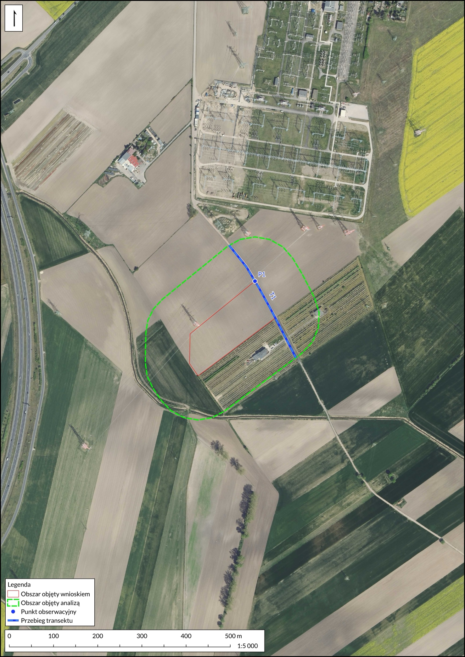
Ryc. 4. Lokalizacja punktu i transektu.
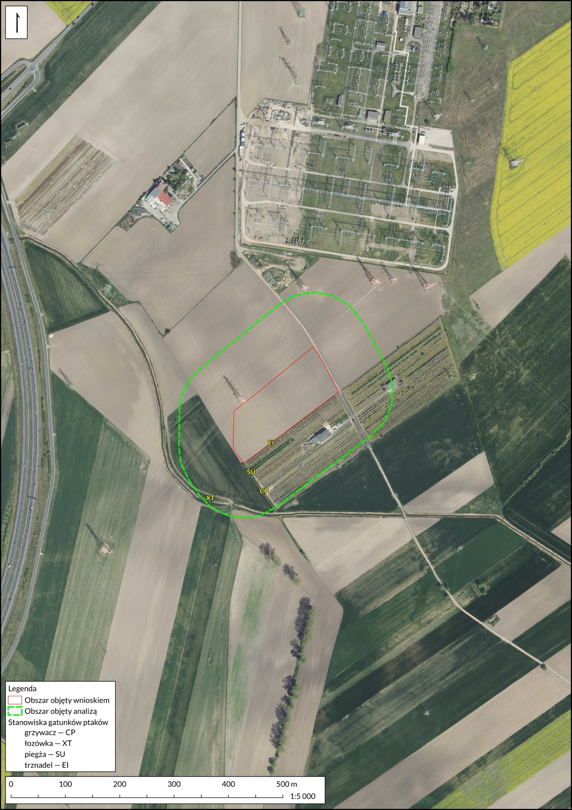
Ryc. 5. Ptaki lęgowe.

Ssaki

Inwentaryzacja fauny została przeprowadzona w terminach wskazanych w tabeli 4 (Tab. 4). W trakcie prowadzonych badań terenowych zebrano dane, które można zakwalifikować do pięciu kategorii:
- obserwacje bezpośrednie ssaków,
- ślady aktywności ssaków ziemnowodnych z Załącznika II Dyrektywy Siedliskowej (bóbr Castor fiber i wydra Lutra lutra),
- tropy i ślady ssaków naziemnych,
- nory,
- ocena występowania nietoperzy.
Obserwacje bezpośrednie i ślady obecności ssaków
Na terenie planowanej inwestycji odnotowano bezpośrednie obserwacje wyłącznie sarny Capreolus capreolus, zająca Lepus europaeus. Podczas obserwacji terenowych stwierdzono dodatkowo obecność ssaków na podstawie tropów i innych śladów. Zidentyfikowano tropy lisa Vulpes vulpes, borsuka Meles meles, dzika Sus scrofa oraz jenota Nyctereutes procyonoides, kuny Mertes sp.
Na badanym terenie można spotkać drobne gryzonie występujące na terenach rolnych, takie jak nornica ruda (Myodes glareolus), mysz polna (Apodemus agrarius), karczownik (Arvicola amphibius), przedstawiciele rodzaju oraz kreta Talpa sp.
Stanowiska ssaków ziemnowodnych
Na obszarze inwestycji i w jej bezpośrednim sąsiedztwie nie występują zbiorniki wodne stanowiące potencjalne siedliska bobra Castor fiber i wydry Lutra lutra, wymienionych w Załączniku II Dyrektywy Siedliskowej.
Nory
W wielu miejscach odnotowano pojedyncze kopce ziemne będące śladami aktywności kreta Talpa sp. Nie stwierdzono obecności nor ssaków drapieżnych.
Nietoperze
Na działkach przeznaczonych pod inwestycję nie występują budowle ani drzewa dziuplaste, które mogłyby służyć jako miejsca kolonii rozrodczych czy schronienia dla nietoperzy. Brak jest również piwnic, studni czy innych podziemnych struktur odpowiednich do zimowania tych ssaków. Teren inwestycji stanowią suche grunty z ruderalną roślinnością zielną i krzewiastą. Realizacja inwestycji nie będzie wiązać się z wycinką drzew ani krzewów.

Gatunki chronione
Zaobserwowano jedynie pospolite gatunki objęte ochroną częściową – kreta Talpa europaea. Nie stwierdzono występowania ssaków objętych ochroną ścisłą, wymienionych w Załączniku II Dyrektywy Siedliskowej ani wpisanych do Polskiej Czerwonej Księgi Zwierząt.
Korytarze ekologiczne i migracje ssaków
Działki inwestycyjne zlokalizowane są daleko od najbliższego korytarza ekologicznego Wielkopolski Park Narodowy (KPnC-25).
W trakcie badań nie wykryto śladów wydeptanych ścieżek ani innych oznak sugerujących, że przez teren inwestycji przebiega lokalny lub ponadlokalny korytarz migracyjny. Obszar nie wyróżnia się na tle terenów sąsiednich i nie pełni funkcji osłoniętej trasy migracyjnej. Ze względu na swoją wielkość oraz zagospodarowanie. Nie ma tu naturalnej osłony. W praktyce zwierzęta wybierają sąsiednie kompleksy leśne, które zapewniają im bezpieczeństwo i warunki do migracji.
Realizacja inwestycji nie wpłynie negatywnie na funkcjonowanie korytarzy ekologicznych. Prace budowlane będą prowadzone wyłącznie w porze dziennej, podczas gdy większość przemieszczających się ssaków jest aktywna nocą. Z danych literaturowych wynika, że monokultury uprawne nie są korzystnym środowiskiem dla ssaków korzystających z korytarzy ekologicznych. Kluczowe znaczenie ma utrzymanie ciągłości tych tras, rozumianej jako możliwość przemieszczania się w osłoniętym terenie. W tym przypadku ciągłość ta nie zostanie przerwana.
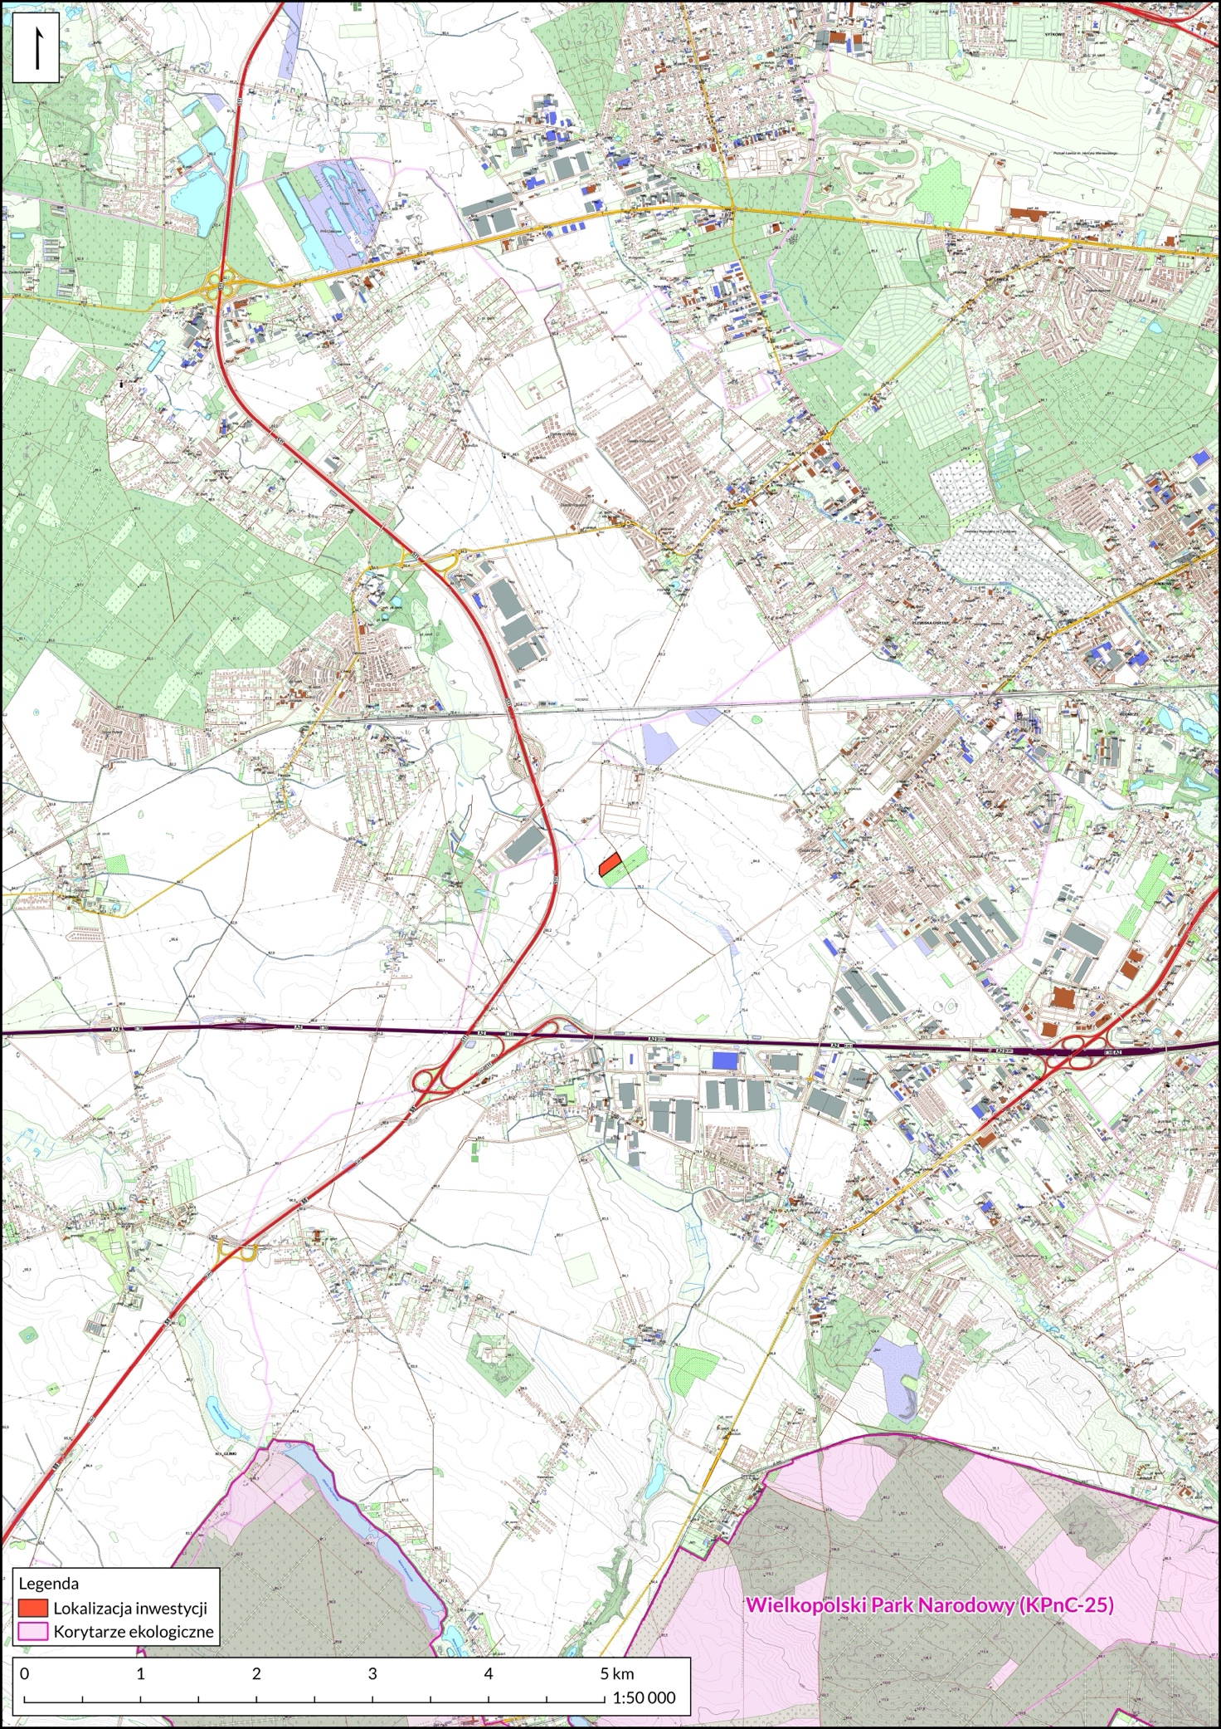
Ryc. 7. Lokalizacja inwestycji na tle korytarza ekologicznego.

Literatura

- Banaszak J, Cierzniak T., 2000, Ocena stopnia zagrożeń i możliwości ochrony owadów w agroekosystemach. Wiadomości entomologiczne 18 Supl.2: 73-94
- Banaszak J., Cierzniak T. 1998. Owady zapylające – Apoidea. [W:] J. BANASZAK (red.): Ekologia wysp leśnych. Wyd. Uczelniane WSP, Bydgoszcz: 113-139.
- Banaszak J., WIŚNIEWSKI H., 1999: Podstawy ekologii. Wydawnictwo Uczelniane WSP, Bydgoszcz. 654 ss.
- Dąbrowski J. S., 1977. O ochronę zwierząt bezkręgowych. Chrońmy Przyr. Ojcz., 33, 2: 19-25.
- Dąbroswka-Porte., 1992: The role of forest island in the shaping of the structure and functioning of entomofauna in an agricultural landscape. Ekol. Pol., 39, 4: 481-516.
- Karg J., RyszkowskiI L., 1996: Animals in arable land. [W:]
- Ryszkowski L, French R, Kędziora A. (red.): Dynamics of an agricultural landscape. Zakład Badań Środowiska Rolniczego i Leśnego PAN, Poznań: 138-172.
- Prończuk J., 1982: Podstawy ekologii rolniczej. PWN, Warszawa.
- Niewiadomski W., 1979: Ekologiczne skutki intensyfikacji rolnictwa. Zeszyty Probl. Post. Nauk Roln., 228: 9-28.
- Brühl C.A., Schmidlt, T., Pieper, S., Alscher, A., 2013. Terrestrial pesticide exposure of amphibians: An underestimated cause of global decline? Scientific Reports 3. DOI: 10.1038/srep01135
- Berger L., 1989. Disappearance of amphibian larvae in the agricultural landscape. Ecology International Bulletin 17 s. 65–73.
- Andersson M., Wallander J., Isaksson D. 2009 Predator perches: a visual search perspective. Functional Ecology.
- Anderwald D., Przybyliński T., Zawadzka D. 2014. Podręcznik najlepszych praktyk ochrony ptaków szponiastych. Dla różnorodności biologicznej.
- M. Stajszczyk., J. Lontkowski, A. Czubat. 2010. Grądy Odrzańskie. W: Wilk T. Jujka M., Krogulec J., Chylarecki P. (red) Ostoje Ptaków o znaczeniu międzynarodowym w Polsce. OTOP, Marki.
- Chylarecki P. Chodkiewicz T., Neubauer G., Sikora A., Meissner W., Woźniak B., Wylegała P., Ławicki Ł., Marchowski D., Betleja J., Bzoma S., Cynian Z., Górski A., Korniluk M., Moczarska J., Ochocińska D., Rubacha S., Wieloch M., Zielińska M., Zieliński P., Kuczyński L. 2018. Trendy liczebności ptaków w Polsce. GIOŚ, Warszawa.
- Jelinowska A., 1978: Rola pszczół w produkcji nasion wieloletnich motylkowych. Pszczelarstwo, 11: 5-6.
- Mirski P. 2009. Selection of Nesting and Foraging Habitat by the Lesser Spotted Eagle Aquila pomarina (Brehm) in the Knyszyńska Forest (NE Poland). Pol. J. Ecol. 57, 3: 577-583.
- Mirski P. 2010. Effect of Selected Environmental Factors on Hunting Methods and Hunting Success in the Lesser Spotted Eagle Aquila pomarina in North-Eastern Poland. Russian Journal of Ecology 41, 2: 197-200.
- Montag H., Parker G., Clarkson T. 2016. The effects of solar farms on local biodiversity: a comparative study.
- Poradnik ochrony bociana białego. Towarzystwo Przyrodnicze „Bocian”. 2012
- Santon R.L., Morrissey C.A., Clark R.G. 2018. Analysis of trends and agricultural divers of farmland bird declines in North America: A review. Agriculture, Ecosystems and Environment 254 (2018) 244-254
- Sobieraj-Betlińska A., Banaszak J. 2017. Zadrzewienia śródpolne jako ostoje pszczół. Wiadomości Entomologiczne 36(2) 111-123. Poznań.
- Skalski A., W. 1976: Uwagi o zmianach w lepidopterofaunie Wyżyny Krakowsko-Częstochowskiej i terenów przyległych. [W:] Entomologia a ochrona środowiska. PWN, Warszawa: 27-33.
- Symonides E. 2010. Znaczenie powiązań ekologicznych w krajobrazie rolniczym. Woda-środowisko-obszary wiejskie 10z. 4(32), 249-263
- Tomiałojć L., Stawarczyk T. 2003. Awifauna Polski. Rozmieszczenie, liczebność i zmiany. PTPP” pro Natura”. Wrocław.

